1. Fazer a modelagem lógica no MySQL Workbench de um sistema para um pet shop cadastrar os pets e seus donos (clientes). - Cada pet pertence somente a um cliente. - Cada cliente pode ter mais de um pet cadastrado.

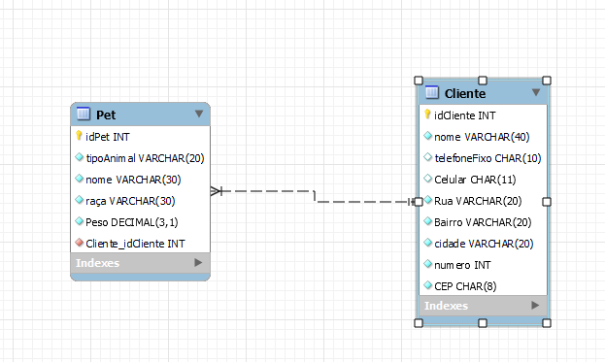

Criar as tabelas equivalentes à modelagem.

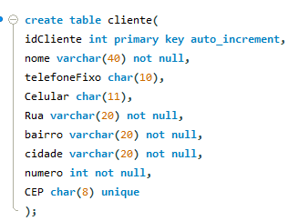

-Inserir dados nas tabelas, de forma que exista mais de um tipo de animal diferente, e que exista algum cliente com mais de um pet cadastrado.

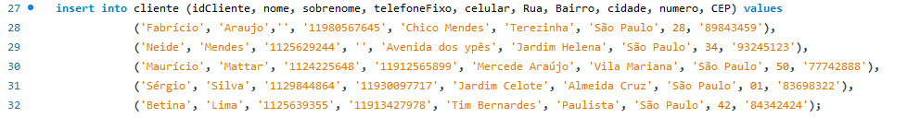

- Exibir todos os dados de cada tabela criada, separadamente.

- Altere o tamanho da coluna nome do cliente.



- Exibir os dados de todos os pets que são de um determinado tipo (por exemplo: cachorro).

- Exibir apenas os nomes e os pesos dos pets

- Exibir os dados dos pets ordenados em ordem crescente pelo nome.

- Exibir os dados dos clientes ordenados em ordem decrescente pelo bairro.

- Exibir os dados dos pets cujo nome comece com uma determinada letra.



- Exibir os dados dos clientes que tenham um determinado sobrenome.



- Alterar o telefone de um determinado cliente.



- Exibir os dados dos clientes para verificar se alterou.

- Exibir os dados dos pets e dos seus respectivos donos.

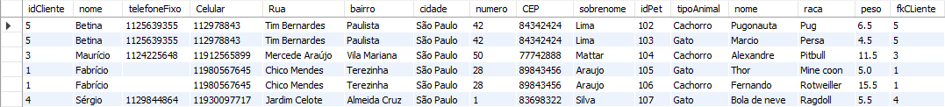

- Exibir os dados dos pets e dos seus respectivos donos, mas somente de um determinado cliente (informar o nome do cliente na consulta).



- Exibir os dados dos pets e dos seus respectivos donos, mas somente de um determinado cliente (informar um dos telefones do cliente na consulta).



- Excluir algum pet.



- Exibir os dados dos pets para verificar se excluiu.

- Excluir as tabelas.

